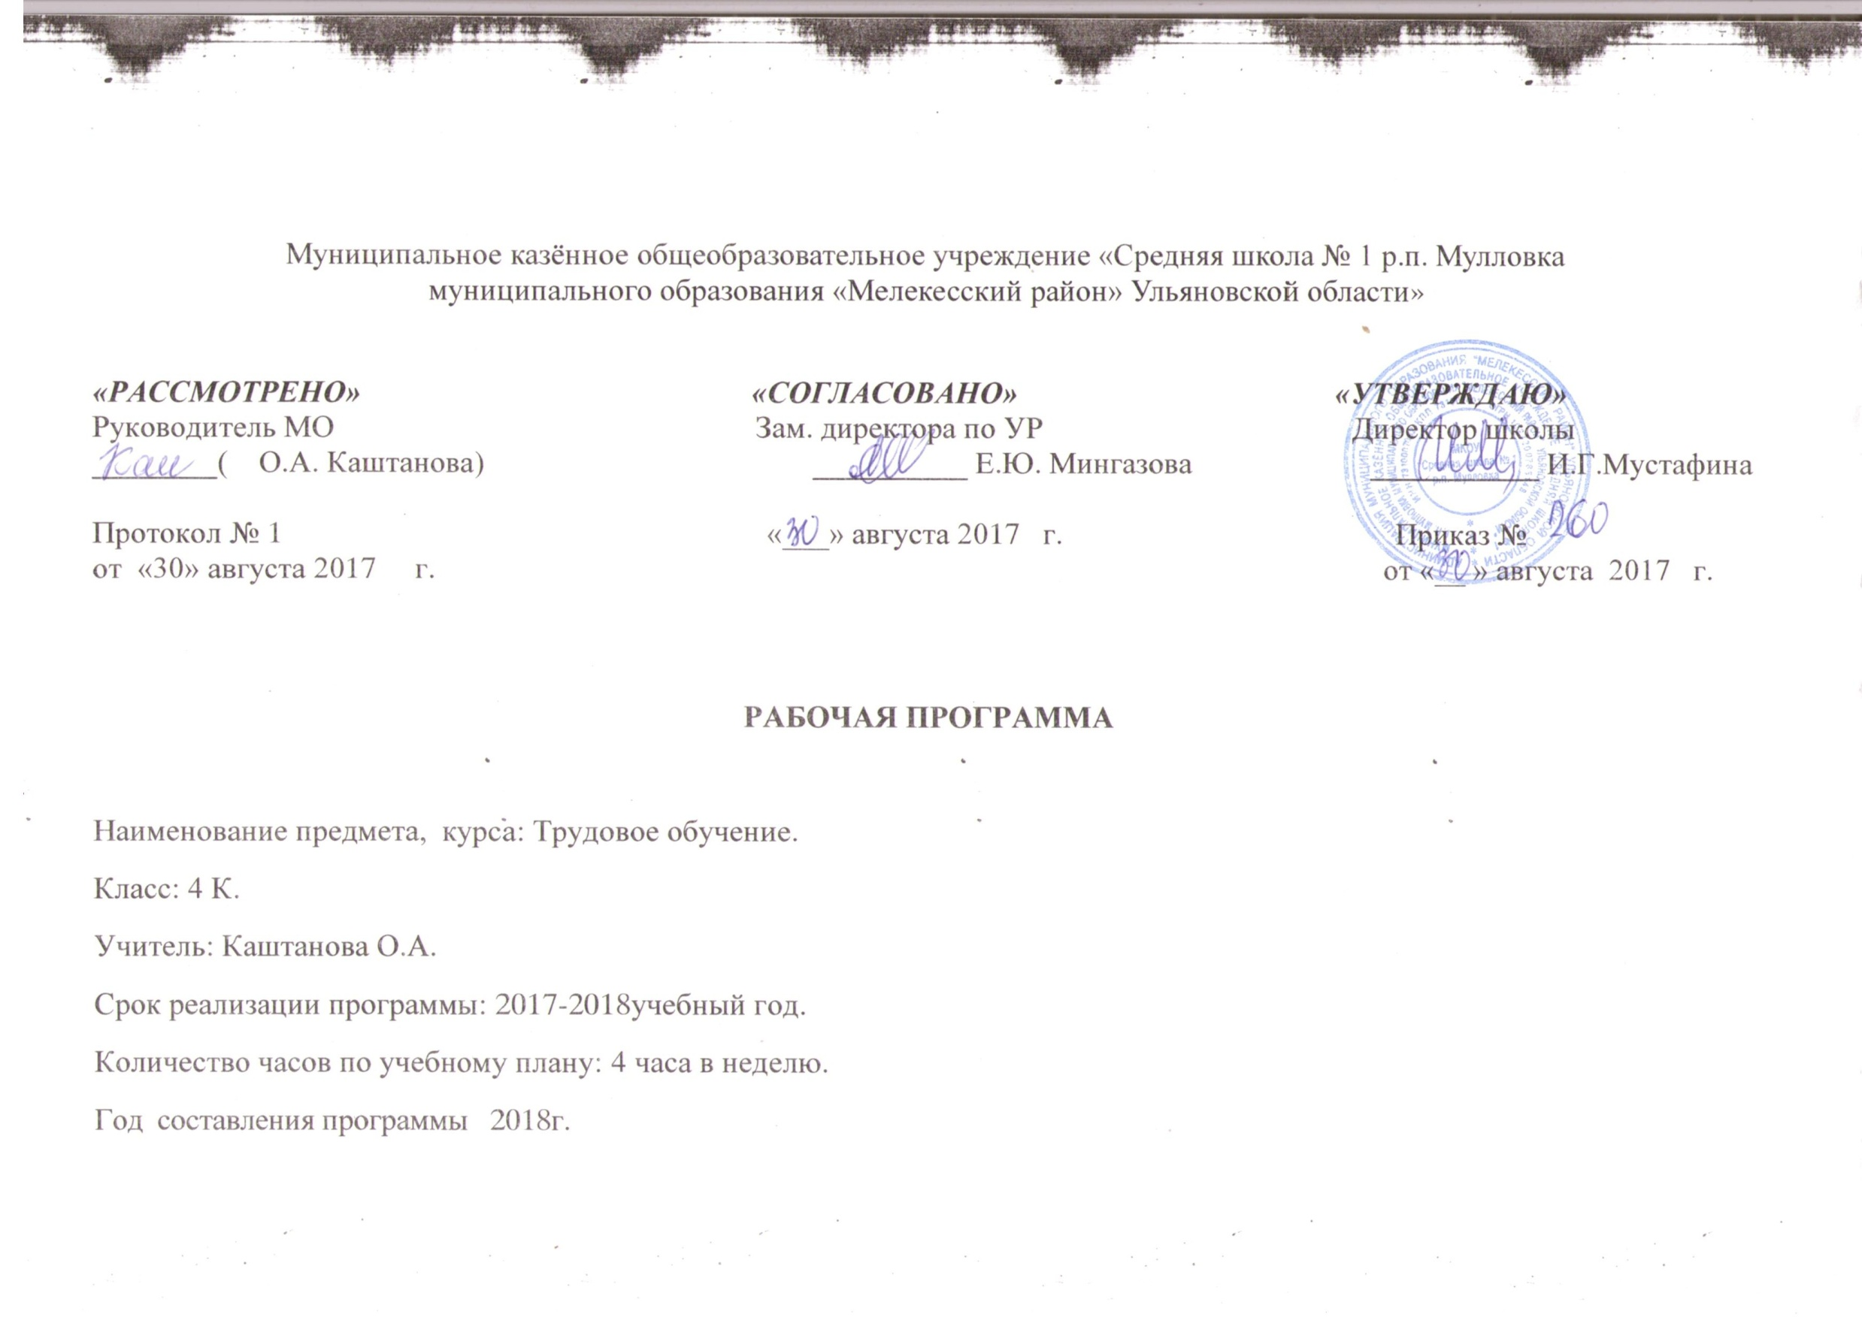

ПОЯСНИТЕЛЬНАЯ ЗАПИСКА

Рабочая программа линии УМК разработана в соответствии с учебным планом МКОУ СОШ №1 р.п. Мулловка для ступени основного общего образования на основе «Программы специальных образовательных учреждений VIII вида». Зав.ред. В.В. Воронкова. М: Гуманитарный издательский центр Владос, 2012 год.
Программа рассчитана на 140часов.
Обучение труду в 4 классе направлено на решение следующих задач:
воспитание положительных качеств личности ученика (трудолюбия, настойчивости, умения работать в коллективе и т. д.);
^{уважение к людям труда;}
сообщение элементарных знаний по видам труда, формирование трудовых качеств, обучение доступным приемам труда, развитие самостоятельности в труде, привитие интереса к труду;
формирование организационных умений в труде — вовремя приходить на занятия, , работать только на своем рабочем месте, правильно располагать на нем материалы и инструменты, убирать их по окончании работы, знать и выполнять правила внутреннего распорядка и безопасной работы, санитарно-гигиенические требования.
Наряду с этими задачами на занятиях трудом в коррекционных классах VIII вида решаются и специальные задачи, направленные на коррекцию умственной деятельности школьников.

Коррекционная работа выражается в формировании умений:

· ориентироваться в задании (анализировать объект, условия работы);
· предварительно планировать ход работы над изделием (устанавливать логическую последовательность изготовления поделки, определять приемы работы и инструменты, нужные для их выполнения);
· контролировать свою работу (определять правильность действий и результатов, оценивать качество готовых изделий).
В процессе трудового обучения осуществляется исправление недостатков познавательной деятельности: наблюдательности, воображения, речи, пространственной ориентировки, а также недостатков физического развития, особенно мелкой моторики рук.
Вся работа на уроках должна носить целенаправленный характер, способствовать развитию самостоятельности учащихся при выполнении трудовых заданий, подготавливать их к общетехническому труду, который осуществляется на базе школьных мастерских.
Уроки труда должны быть тесно связаны с уроками чтения и развития речи, рисования, математики.
Учебный материал в программе распределен по годам обучения с учетом возрастных и психофизических особенностей умственно отсталых школьников.

Предусмотрены следующие виды труда:

· работа с глиной и пластилином;
· работа с природными материалами;
· работа с бумагой и картоном;
· работа с текстильными материалами;

Перечень изделий и распределение учебного времени по видам труда даются примерные. В зависимости от условий школы и состава класса каждый учитель должен отобрать наиболее доступные для выполнения работы. Эту рекомендацию особенно важно учитывать при организации занятий с природными материалами, так как виды материалов и характер изделий во многом будут зависеть от местных условий, географического положения школы и могут значительно отличаться от обозначенных в программе тем.
Необходимо обратить особое внимание на соблюдение правил безопасности работы и гигиены труда при проведении практических работ.
При оценке знаний и умений учащихся по труду следует учитывать правильность приемов работы, степень самостоятельности выполнения задания (ориентировку в задании, планирование, практическое изготовление объекта, качество готового изделия, организацию рабочего места).
В целях ознакомления учащихся младших классов с видами и характером профессионального труда предусмотрены экскурсии в мастерские школы.
Занятия по труду в 1—3 классах необходимо проводить в специально оборудованной мастерской.
На уроках труда решаются задачи развития трудовой деятельности учащихся и непосредственной их подготовки к профессиональному обучению.
Первая из указанных задач является главной для эффективного осуществления предстоящей профессиональной подготовки. Она решается совместной работой учителей, ведущих уроки в данном классе, воспитателя, психолога и медицинского персонала в школе.
Программа состоит из четырех блоков: работа с бумагой и картоном; с тканью; с металлом и древесиной; с пластическими материалами и растворами.
С учетом местных условий учебный план трудового обучения в классе может включать все содержание программы или 1—3 блока.
В последнем случае содержание оставшихся блоков дополняется или остается без изменений (если в учебную подгруппу подобраны учащиеся с более низкими способностями).
Возможно дополнение программы путем разработки школой блоков с другим содержанием: растениеводство, животноводство, работа с кожей и кожезаменителями, вязание, плетение, уборка помещений.
В зависимости от конкретных условий, складывающихся в предстоящем и последующем учебном году, школа может подбирать вариант данной учебной программы на определенный срок (один-два года).
Обучение проводится в соответствующих содержанию программы учебных мастерских или в мастерской ручного труда с подгруппами учащихся. Количество учебных часов принимается в соответствии с принятым школой учебным планом.

Изучение содержания каждого блока начинается с вводного занятия. К общим вопросам таких занятий относятся:

· значение производства товаров для жизни людей;
· сведения о профессиях, соответствующих содержанию блока;
· демонстрация лучших изделий учащихся, выполненных в прошлом году;
· соблюдение установленных правил и порядка в мастерской — основа успешного овладения профессией;
· знакомство с оборудованием мастерской и общими правилами безопасности.
·
Для реализации рабочей программы используется учебно-методический комплект:
Л.А. Кузнецова «Технология». «Ручной труд» 4 класс. Учебник для специальных (коррекционных( учреждений VIII вида. Просвещения 2012года
Рабочая тетрадь «Технология». «Ручной труд» 4 класс. Для специальных (коррекционных) учреждений VIII вида. Санкт-Петербург 20
Содержание учебного предмета.
«Трудовое обучение» 4 класс.

(140ч в год, 4ч в неделю)

№ | Наименование разделов и тем | Количество часов
1 | Работа с бумагой и картоном. | 50
2 | Работа с текстильными материалами. | 46
3 | Работа с пластическими материалами | 44
 | Всего уроков | 140

Планируемые результаты освоения учебного предмета, курса.

Учащиеся должны уметь:
· самостоятельно ориентироваться в задании,
· сравнивать образец с натуральным объектом;
· составлять план работы самостоятельно и по вопросам учителя;
· подбирать материалы и инструменты;
· придерживаться плана при выполнении изделия;
· осуществлять необходимые контрольные действия;
· делать отчет о последовательности изготовления изделия;
· делать отчет о технологии изготовления отдельных частей изделия по вопросам
· учителя с употреблением в речи технических терминов;
· анализировать свое изделие и изделие товарища; ориентироваться при выполнении
· плоскостных и объемных работ, правильно располагать детали, соблюдать пропорции;
· употреблять в речи слова, обозначающие пространственные признаки предметов, и
· слов, обозначающих пространственные отношения предметов;
· осуществлять контрольные действия на глаз, с помощью мерочки и линейки.

Учащиеся должны знать:

· правила ТБ при работе с бумагой, тканью, проволокой, клеем, ножницами,
иголкой, кусачками, шилом, плоскогубцами;
· свойства материалов: бумаги, ткани,;
· приемы соединения деталей;
· названия инструментов;
· элементарные сведения о профессиях: слесаря, столяра, швеи.

Тематическое планирование с указанием количества часов, отводимых на освоение каждой темы.
4 класс.
(4часа в неделю, 140 часов в год)

№ п/п |  | Дата  по  плану | Дата  по  факту | Тема урока
Работа с бумагой и картоном (12 часов)

1 |  | 5,5с. | 5,5с. | Аппликация – орнамент (коврик).
2 |  | 6,6 с. | 6,6 с. | Аппликация – орнамент (коврик).
3 |  | 12,12с. | 12,12с. | Предметная аппликация – ковёр из осенних листьев.
4 |  | 13,13 с. | 13,13 с. | Предметная аппликация – ковёр из осенних листьев.
5 |  | 19,19с. | 19,19с. | Объёмные игрушки из картона и бумаги.
6 |  | 20,20с. | 20,20с. | Объёмные игрушки из картона и бумаги.
 |  | Работа с пластическими материалами (16 часов)
7 |  |  |  | Изделия из пластилина. Геометрические тела. Изделия из пластилина. Посуда.
8 |  |  |  | Изделия из пластилина. Геометрические тела. Изделия из пластилина. Посуда.
9 |  |  |  | Изделия из пластилина. Модели овощей.
10 |  |  |  | Изделия из пластилина. Модели фруктов.
11 |  |  |  | Изделия из глины. Фигуры птиц. Фигуры зверей.
12 |  |  |  | Изделия из глины. Фигуры птиц. Фигуры зверей.
13 |  |  |  | Изделия из глины. Фигуры птиц. Фигуры зверей.
Работа с тканью (14 часов)
14 |  |  |  | Макет полотняного переплетения нитей в ткани из полос цветной бумаги.
15 |  |  |  | Макет полотняного переплетения нитей в ткани из полос цветной бумаги.
16 |  |  |  | Макет полотняного переплетения нитей в ткани из полос цветной бумаги
17 |  |  |  | Изготовление салфетки – прихватки.
18 |  |  |  | Изготовление салфетки – прихватки.
19 |  |  |  | Изготовление салфетки – прихватки.
20 |  |  |  | Изготовление салфетки – прихватки.
Работа с бумагой и картоном (20 часов)
21 |  |  |  | Ёлочные украшения. Полумаски.
22 |  |  |  | Ёлочные украшения. Полумаски.
23 |  |  |  | Ёлочные украшения. Полумаски.
24 |  |  |  | Ёлочные украшения. Фонарики.
25 |  |  |  | Ёлочные украшения. Фонарики.
26 |  |  |  | Ёлочные украшения. Фонарики.
27 |  |  |  | Ёлочные украшения. Снежинки.
28 |  |  |  | Ёлочные украшения. Снежинки.
29 |  |  |  | Елочные украшения. Гирлянды, корзиночки.
30 |  |  |  | Елочные украшения. Гирлянды, корзиночки.
Работа с тканью (18 часов)
31 |  |  |  | Ремонт одежды. Пришивание пуговиц.
32 |  |  |  | Ремонт одежды. Пришивание пуговиц.
33 |  |  |  | Ремонт одежды. Пришивание пуговиц.
34 |  |  |  | Ремонт одежды. Изготовление и пришивание вешалок к халатам и верхней одежде.
35 |  |  |  | Ремонт одежды. Изготовление и пришивание вешалок к халатам и верхней одежде.
36 |  |  |  | Ремонт одежды. Изготовление и пришивание вешалок к халатам и верхней одежде.
37 |  |  |  | Подушечка для игл.
38 |  |  |  | Подушечка для игл.
39 |  |  |  | Подушечка для игл.
Работа с бумагой (6 часов)
40 |  |  |  | Коробки открытые из тонкого картона.
41 |  |  |  | Коробки открытые из тонкого картона.
42 |  |  |  | Коробки открытые из тонкого картона.
Работа с пластическими материалами (20 часов)
43 |  |  |  | Изготовление свистульки. Роспись.
44 |  |  |  | Изготовление свистульки. Роспись.
45 |  |  |  | Изготовление подноса. Роспись.
46 |  |  |  | Изготовление подноса. Роспись.
47 |  |  |  | Изготовление игрушки. Матрешка. Роспись.
48 |  |  |  | Изготовление игрушки. Матрёшка. Роспись.
49 |  |  |  | Изготовление игрушки. Карусель. Роспись.
50 |  |  |  | Изготовление игрушки. Карусель. Роспись.
51 |  |  |  | Изготовление игрушки. Котенок. Роспись.
52 |  |  |  | Изготовление игрушки. Котенок. Роспись.
Мягкие игрушки. (14 часов)
53 |  |  |  | Мягкая игрушка. Гриб.
54 |  |  |  | Мягкая игрушка. Гриб.
55 |  |  |  | Мягкая игрушка. Гриб.
56 |  |  |  | Мягкая игрушка. Заяц.
57 |  |  |  | Мягкая игрушка. Заяц.
58 |  |  |  | Мягкая игрушка. Заяц.
59 |  |  |  | Мягкая игрушка. Заяц.
Работа с бумагой и картоном (14 часов)
60 |  |  |  | Объёмные игрушки. Модель автомобиля.
61 |  |  |  | Объёмные игрушки. Модель автомобиля.
62 |  |  |  | Объёмные игрушки. Модель трактора.
63 |  |  |  | Объёмные игрушки. Модель трактора.
64 |  |  |  | Объёмные игрушки. Модель трактора.
65 |  |  |  | Объёмные игрушки. Модель домика.
66 |  |  |  | Объёмные игрушки. Модель домика.
67 |  |  |  | Объёмные игрушки. Модель корабля.
68-74 |  |  |  | Объёмные игрушки. Модель корабля.

